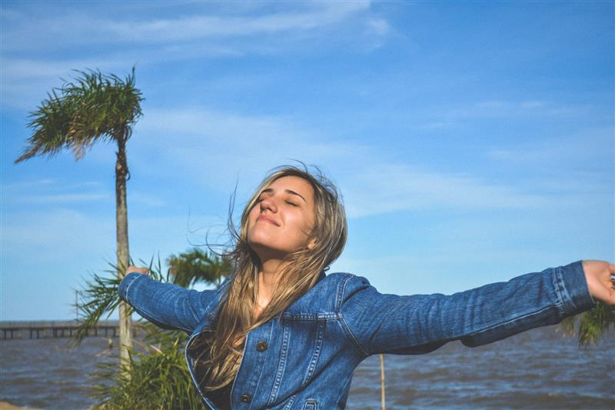
• Połóż jedną rękę na klatce piersiowej, a drugą na brzuchu, na wysokości przepony (powyżej żołądka). Dzięki takiemu umiejscowieniu rąk będziemy czuć, których mięśni używamy do oddychania. Chodzi o to, żeby za oddychanie były odpowiedzialne mięśnie przepony (ręka na brzuchu), a nie mięśnie klatki piersiowej (ręka na klatce).
• Przymknij oczy.
• Weź powolny głęboki wdech, najlepiej przez nos. Obserwuj swoje dłonie – powinna poruszyć się ta na brzuchu, nie ta na klatce piersiowej. Napełnij płuca do 80% pojemności, nie do 100%, bo wtedy za bardzo napinają się mięśnie i paradoksalnie trudniej się oddycha.
• Nie wstrzymuj oddechu. Powoli wypuść powietrze przez lekko rozchylone usta.
• Wykonaj 10 oddechów.
• Daj sobie chwilę. Naciesz się stanem głębokiego relaksu, w którym teraz jesteś…
• Poczuj jak swobodne i rozluźnione jest Twoje ciało, jaki spokojny masz oddech…
• Kiedy będziesz gotowy otwórz oczy i wstań powoli, żeby nie zakręciło Ci się w głowie.
Wykonuj to ćwiczenie 2 razy dziennie. Po tygodniu, dwóch będziesz mistrzem tej techniki relaksacji 🙂

